170104200105

方瑞茺

## 连接服务器

SSH 是 Secure Shell Protocol 的简写，由 IETF 网络工作小组（Network Working Group )制定；在进行数据传输之前，SSH先对联机数据包通过加密技术进行加密处理，加密后在进行数据传输。确保了传递的数据安全。

SSH是专为远程登录会话和其他网络服务提供的安全性协议。利用 SSH 协议可以有效的防止远程管理过程中的信息泄露问题，在当前的生产环境运维工作中，绝大多数企业普遍采用SSH协议服务来代替传统的不安全的远程联机服务软件，如telnet(23端口，非加密的)等。

在默认状态下，SSH服务主要提供两个服务功能：

 1、是提供类似telnet远程联机服务器的服务，即上面提到的SSH服务。

2、另一个是类似FTP服务的sftp-server,借助SSH协议来传输数据的.提供更安全的SFTP服务(vsftp，proftp)。

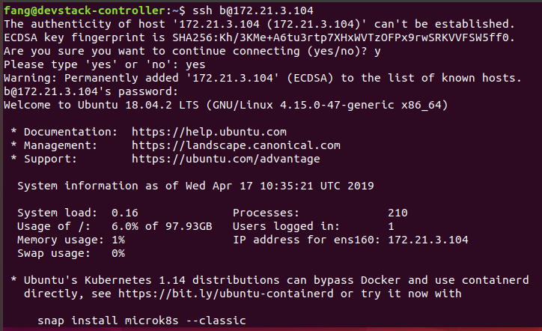

安装的时候只能一个人安装，使用的时候可以很多人使用。

## 创建一个用户

-m 创建目录

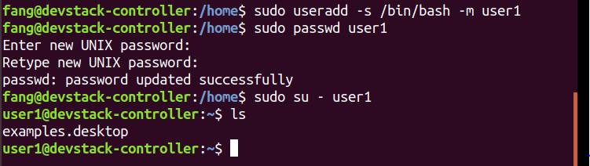

Userdel 删除用户

如果被占用，记得exit退出

## 权限

权限的计算是除去第一位字母开始，权限都是三个符号为一组合，其中-表没有这个权限。

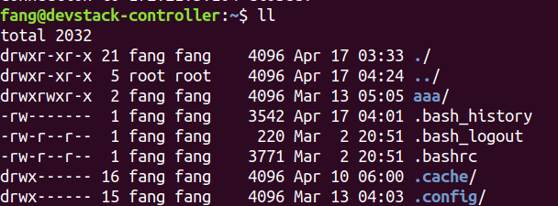

d ：第一位表示文件类型，d是目录文件、l是链接文件、-是普通文件、p是管道

rwx ：第2-4位表示这个文件的属主拥有的权限。r是读、w是写、x是执行

r-x ：第5-7位表示和这个文件属主所在同一个组的用户所具有的权限

r-x ：第8-10位表示其他用户所具有的权限

数字表示法：

r:read就是读权限 --数字4表示

w:write就是写权限 --数字2表示

x:excute就是执行权限 --数字1表示

增加权限



## shell脚本



